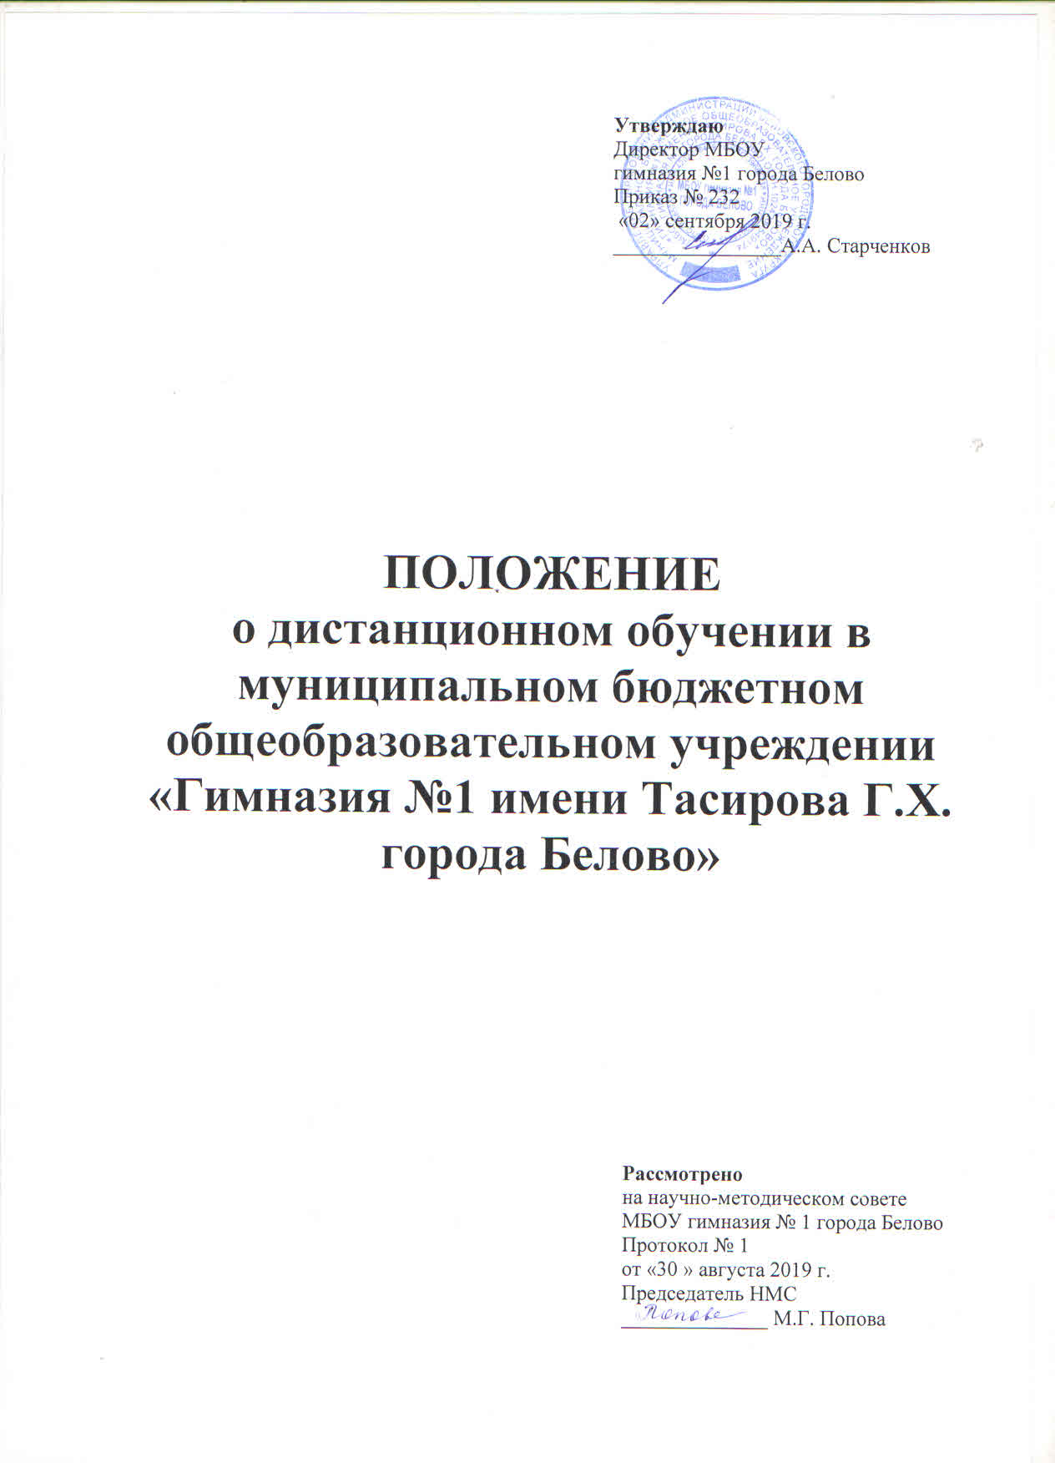

- Назначение и область применения
Настоящее Положение устанавливает правила реализации в Учреждении основных и дополнительных образовательных программ общего образования с использованием дистанционных образовательных технологий и электронного обучения. Положение определяет цели, задачи, принципы организации дистанционного обучения и электронного обучения.
- Нормативное обеспечение
Федеральный Закон Российской Федерации №273-ФЗ от 29.12.2012 «Об образовании в Российской Федерации». Федеральный закон №149-ФЗ от 27.07.2006 «Об информации, информационных технологиях и о защите информации» (в ред. от 28.12.2013 №398-ФЗ). Федеральный закон №152-ФЗ от 27.07.2006 «О персональных данных». Федеральный закон №210-ФЗ от 27.07.2010 «Об организации предоставления государственных и муниципальных услуг». Распоряжение Правительства РФ №1993-р от 17.12.2009 «Об утверждении сводного перечня первоочередных государственных и муниципальных услуг, предоставляемых в электронном виде». Постановление Правительства РФ №1119 от 01.11.2012 «Об утверждении требований к защите персональных данных при их обработке в информационных системах персональных данных». Приказ Минобрнауки РФ №2 от 09.01.2014 «Об утверждении Порядка применения организациями, осуществляющими образовательную деятельность, электронного обучения, дистанционных образовательных технологий при реализации образовательных программ».
Закон Кемеровской области от 05.07.2013 №89-ОЗ «Об образовании». Приказ Департамента образования и науки Кемеровской области №188 от 03.02.2012 «Об утверждении положения о внедрении информационных технологий и реализации обучения с использованием дистанционных образовательных технологий в образовательных учреждениях». Приложение к приказу Минобрнауки России №63 от 10.03.2005. Федеральный Закона Российской Федерации №181-ФЗ от 24.11.1995 «О социальной защите инвалидов в Российской Федерации» (в редакции от 30.11.2011). Закон Кемеровской области № 99 от 29.09.2010 «О внесении изменений в приложение к Закону Кемеровской области «Об установлении нормативов обеспечения государственных гарантий прав граждан на получение общедоступного и бесплатного дошкольного, начального общего, основного общего, среднего (полного) общего образования, а также дополнительного образования в общеобразовательных учреждениях посредством выделения субвенций местным бюджетам» (принят Советом народных депутатов Кемеровской области 22.09.2010)». Постановление № 54 от 9.06.2005 «О мерах по реализации Закона Кемеровской области от 14.02.2005 № 25-ОЗ «О социальной поддержке инвалидов». Концепция использования дистанционных образовательных технологий в общеобразовательных учреждениях Кемеровской области, ГОУ ДПО(ПК)С «КРИПКиПРО», 2012г.
Приказ МКУ «Управления образования города Белово» № 189 от 28.04.2012 «О внедрении дистанционного обучения»; Приказ МКУ «Управления образования города Белово» № 290 от 10.07.2012 «О мероприятиях по внедрению дистанционного обучения»;
Устав Учреждения.
- Основные понятия
Электронное обучение (ЭО) - под электронным обучением понимается организация образовательной деятельности с применением содержащейся в базах данных и используемой при реализации образовательных программ информации и обеспечивающих ее обработку информационных технологий, технических средств, а также информационно-телекоммуникационных сетей, обеспечивающих передачу по линиям связи указанной информации, взаимодействие учащихся и педагогических работников.
Дистанционные образовательные технологии (ДОТ) - под дистанционными образовательными технологиями понимаются образовательные технологии, реализуемые в основном с применением информационно-телекоммуникационных сетей при опосредованном (на расстоянии) взаимодействии учащихся и педагогических работников.
Дистанционное обучение (далее ДО) – способ организации процесса обучения, основанный на использовании современных информационных и телекоммуникационных технологий, позволяющих осуществлять обучение на расстоянии без непосредственного контакта между учителем и учащимся.
Система дистанционного обучения (СДО) – информационная система, предназначенная для планирования, проведения и управления всеми учебными мероприятиями в организации (включая обучение, проводимое как в очной, так и в дистанционной форме).
Учреждение – МБОУ гимназия №1 города Белово.

- Общие положения
Учреждение вправе использовать ДОТ при всех предусмотренных законодательством РФ формах получения образования или при их сочетании, при проведении различных видов учебных, лабораторных и практических занятий, текущего контроля, промежуточной аттестации (за исключением государственной (итоговой) аттестации) учащихся.
Использование ДОТ не исключает возможности проведения учебных, лабораторных и практических занятий, текущего контроля, промежуточной и итоговой аттестаций путем непосредственного взаимодействия педагогического работника с учащимся. Соотношение объема проведенных учебных, лабораторных и практических занятий с использованием ДОТ или путем непосредственного взаимодействия педагогического работника с учащимся определяется образовательным учреждением.
Образовательная деятельность, реализуемая с использованием ДОТ предусматривает:
• значительную долю самостоятельных занятий учащихся, не имеющих возможности изучать предмет на повышенном уровне;
• методическое и дидактическое обеспечение этого процесса;
• ДОТ при необходимости могут использоваться при получении образования в любых формах.
Для расширения возможностей получения детьми с ограниченными возможностями здоровья обязательного образования целесообразно наряду с посещением педагогическим работником учащихся на дому использовать и ДОТ в процессе обучения учащихся, не имеющих медицинских противопоказаний для работы с компьютером.

- Цели и задачи
Основной целью использования электронного обучения и дистанционных образовательных технологий является предоставление учащимся возможности освоения образовательных программ, непосредственно по месту жительства обучающегося или его временного пребывания (нахождения), при закреплении материала, освоении новых тем по предметам и выполнении домашнего задания.
Использование дистанционных образовательных технологий и электронного обучения способствует решению следующих задач:
• повышению эффективности учебной деятельности учащихся;
• повышению эффективности организации учебного процесса;
• повышению эффективности использования учебных помещений;
• доступ к качественному образованию, обеспечение возможности изучать выбранные учащимся общеобразовательные дисциплины на профильном уровне;
• повышение эффективности деятельности Учреждении за счет возможности организации сетевой модели взаимодействия с другими образовательными учреждениями.
Основными принципами и направлениями применения дистанционных образовательных технологий и электронного обучения являются:
• принцип интерактивности, выражающийся в возможности постоянных контактов всех участников образовательной деятельности с помощью специализированной информационно-образовательной среды (в том числе, форумы, электронная почта, Интернет-конференции, online - уроки);
• принцип адаптивности, позволяющий легко использовать учебные материалы нового поколения, содержащие цифровые образовательные ресурсы, в конкретных условиях учебного процесса, что способствует сочетанию разных дидактических моделей проведения уроков с применением дистанционных образовательных технологий и сетевых средств обучения: интерактивных тестов, тренажеров, лабораторных практикумов удаленного доступа и др.;
• принцип гибкости, дающий возможность участникам учебного процесса работать в необходимом для них темпе и в удобное для себя время;
• принцип модульности, позволяющий использовать учащимся и педагогическим работникам необходимые им сетевые учебные курсы (или отдельные составляющие учебного курса) для реализации индивидуальных учебных планов;
• принцип оперативности и объективности оценивания учебных достижений учащихся;
• реализация дистанционного обучения детей с ограниченными возможностями здоровья; • дистанционное обучение детей находящихся на длительном домашнем обучении по состоянию здоровья, в период длительных поездок учащихся на соревнования;
- дистанционная поддержка одаренных детей, вовлечение учащихся в работу сетевых учебных проектов, дистанционных олимпиад, конференций, конкурсов;
• реализация программ дополнительного образования;
• реализация программ углублённого обучения;
• расширение образовательных услуг, предоставляемых Учреждением;
• участие в мероприятиях с использованием видеоконференцсвязи (ВКС);
•расширение возможности контактов с учителем (тестирование, представление письменных работ, индивидуальные консультации с учителем в сети).

- Организация дистанционного и электронного обучения
Учреждение использует дистанционное и электронное обучение при проведении различных видов учебных, лабораторных, практических занятий, текущего контроля, промежуточной аттестации учащихся.
Использование дистанционного и электронного обучения не исключает возможности проведения учебных, лабораторных, практических занятий, текущего контроля, промежуточной аттестации путем непосредственного взаимодействия педагогического работника и обучающегося. Соотношение объема проведенных учебных, лабораторных и практических занятий с использованием дистанционного и электронного обучения или путем непосредственного взаимодействия педагогического работника с учащимся определяется образовательным учреждением.
При использовании дистанционного и электронного обучения образовательное учреждение обеспечивает доступ учащихся, педагогических работников и учебно-вспомогательный персонал к учебно-методическому комплексу (на бумажном или электронном носителях), включающему: учебный план образовательного учреждения, учебный план обучающегося, программу учебного предмета (дисциплины, учебного курса), дидактические пособия, тестовые материалы для контроля качества усвоения материала, методические рекомендации для обучающегося по изучению учебного предмета (дисциплины, учебного курса), организации самоконтроля, текущего контроля, учебные (дидактические) пособия, позволяющие обеспечить освоение и реализацию образовательной программы.
Учебно-методический комплекс может быть при необходимости дополнен справочными изданиями и словарями, периодическими, отраслевыми и общественно-политическими изданиями, научной литературой, хрестоматиями, ссылками на базы данных, сайтов, справочные системы, электронные словари и сетевые ресурсы.
Содержание учебно-методического комплекса должно соответствовать государственным образовательным стандартам.
Образовательное учреждение для обеспечения использования дистанционного и электронного обучения при реализации образовательных программ организует повышение квалификации руководящих, педагогических работников и учебно-вспомогательного персонала.
Организационное и методическое взаимодействие осуществляется:
• с педагогическими работниками, в том числе проживающими вне места нахождения образовательного учреждения, с применением информационных и телекоммуникационных технологий;
• с учащимися в форме консультаций с использованием информационных и телекоммуникационных технологий.
Учреждение может предоставлять дистанционное и электронное обучение следующим образом: онлайновая поддержка обучения; тестирование online; конкурсы, консультации online; предоставление методических материалов; сопровождение offline (проверка тестов, контрольных).
При введении ДО в образовательной организации приказом по учебным предметам Учреждение:
- формирует расписание занятий на каждый учебный день в соответствии с учебным планом по каждой дисциплине, предусматривая дифференциацию по параллелям, и устанавливает продолжительность учебного занятия – 30 минут;
- информирует обучающихся и их родителей о реализации образовательных программ или их частей с применением ЭО и ДОТ, в том числе знакомит с расписанием занятий, графиком проведения текущего контроля по учебным дисциплинам, консультаций, размещая информацию на сайте гимназии;
- обеспечивает ведение учета результатов образовательного процесса в электронной форме – обязательное ежедневное заполнение электронного журнала.

7. Порядок утверждения Положения и внесения в него изменений
Положение о дистанционном обучении в гимназии рассматривается на заседании НМС, утверждается директором гимназии.
При необходимости в Положение о дистанционном обучении могут быть внесены изменения и дополнения по инициативе сотрудников, обеспечивающих реализацию дистанционного обучения в гимназии.

